基于可视化支架的作文修改策略研究
——以“作文结构图”的应用为例
上海市第二初级中学 管晓英

一、教学痛点：作文修改的三大现实困境
根据《义务教育语文课程标准（2022年版）》中“学生需能修改自己的写作作品，并主动与同学交流、共同修订，以确保语句通顺、格式正确、书写规范工整”的要求，我们聚焦初中写作修改教学中的常见难题，尤其关注学生畏惧修改、教师指导困难、教学成效不明显的现状。当前教学实践主要面临三大阻碍：
1. 教师作文修改教学目标不清晰，没有向学生明确修改方向，导致学生不知道从哪里开始修改使得学生不知道从哪里开始修改｡ 学生一般把作文的修改看作是纠正错别字和让语句通顺，却常常忽视留意中心思想是否清晰、逻辑是否连贯以及材料是否相符等重要问题｡ 他们的修改仅停留在表面，无法确实提高文章的核心质量｡ 在以《我的选择》为标题的作文里，八成学生在修改环节仅仅替换部分字词和符号，未留意内容与主题不一致这类核心问题｡
2. 教师作文修改教学的过程设计缺乏可视化的操作指引，导致学生进行作文修改时无从下手。 常规的作文修改教学一般依靠教师讲授加范文展示的理论化方式，学生缺少有效的操作手段和支撑｡ 在处理自身的作文时，他们往往不清楚怎样着手，要么生硬地照搬范文的方案，要么凭直觉随意改动，结果往往是修改后的文章背离原意或逻辑更为杂乱｡ 部分同学在对习作进行润色的时候，一味地堆砌那些精美的词句，最终让原本清晰的核心观点被层层掩盖｡
3. 学生修改成效分散：学生改后等于没改｡ 常规作文教学时常缺少系统性，特别是在培育学生修改能力这一方面｡ 学生们对于作文的修改通常仅局限于单篇的分散改动，很难建立一种通用、能适用的方法方案｡ 所以面对全新的写作题目时，他们容易反复犯相同的错误，造成屡改屡犯状况，这在较大程度上影响修改的成效性｡

二、问题分析：核心痛点的本质症结
这三大教学难点背后的深层次原因包含三个方面，共同制约师生提高作文修改教学质量的进程：
1. 课堂里缺乏直观的图形和辅助工具，概念之间的逻辑联系难以清晰显示｡ 作文的结构逻辑以及素材和中心主题之间的内在联系通常不那么明显｡ 在传统教学里，教师仅凭借口头表述很难让学生清晰地体会到像逻辑断裂或者描述详略失衡这类问题｡ 学生对结构一般只是在理论方面有所认知，难以转变为具体的改写操作｡ 在《我的选择》这篇作文里，小树成长和学棋经历这两条线索的关联性比较模糊，仅依靠教师的口头阐释，不少学生仍然难以清晰明白其中的逻辑联系｡
2.在能力培育方面，缺乏层级规划，使得目标的调整难以实现｡ 不少教师在培养学生的作文修改能力时缺少分层规划，常常直接要求学生写出优秀文章，却没有把修改流程拆分为结构诊断、逻辑梳理、材料调整、语言优化等能够分步实现的目标｡ 这让学生觉得困难颇多，进一步缺乏修改的动力｡ 很多中学生认为文章的修改过于繁琐，不清楚如何入手｡
3. 评价反馈缺少统一标准，使得修改效果难以量化｡ 在传统的作文评改过程中，常常会出现大体条理更好、主题更鲜明了这类泛泛而论的表述｡ 学生很难判定自身的修改是否产生效果，也不清楚接下来要在哪些方面进行深入的改进｡ 其结果是修改环节缺乏清晰的反馈与回流机制，导致写作能力的提高变得迟缓且低效｡

三、问题解决：作文结构图赋能的三阶教学路径
本研究意在突破传统作文修改教学面临的抽象难题，以可视化、实际操作、迁移能力作为核心目标来建立教学策略｡ 此三阶段路径包含课前诊断与绘图、课中图解与文字修正、课后图迁与强化，基于作文结构图把抽象的修改技巧转化为具体的操作手段，致力于在作文修改教学里实现精准的运用｡

（一）课前诊断构图：显性化呈现问题，锚定修改靶心
提议学生在撰写文章之前或者之后，基于结构图梳理文章里的主要内容｡ 这里面包括主要观点、重要事件、逻辑联系以及内容的详略规划｡ 如此的办法有助于梳理思路，保证文章的条理性与层次清晰｡ 基于结构图显示写作思路的内在逻辑关系，能够快速识别主要问题，实现从模糊认识到准确定位的跨越，从而有效开展问题诊断｡
在教育进程里，主要是帮助学生搞明白三个主要的结构关联：
材料和主题的关联程度：各个情节或者素材是否对主要思想起到支撑作用；
各事件之间的关联形式：为平行并置、逐层推进、前后转折，亦或是前因后果的联系｡
内容选取与篇幅安排：核心内容是否获得充分拓展，非重点部分是否存在冗余与冗长｡
在指导《我的选择》这篇作文时，学生基于结构图很快察觉到一些普遍问题｡ 其中一点是在张同学的作文里，小树成长这一线索和学棋经历的线索在逻辑方面缺乏连贯性，使得材料和中心选择与坚持的关联不够紧密｡
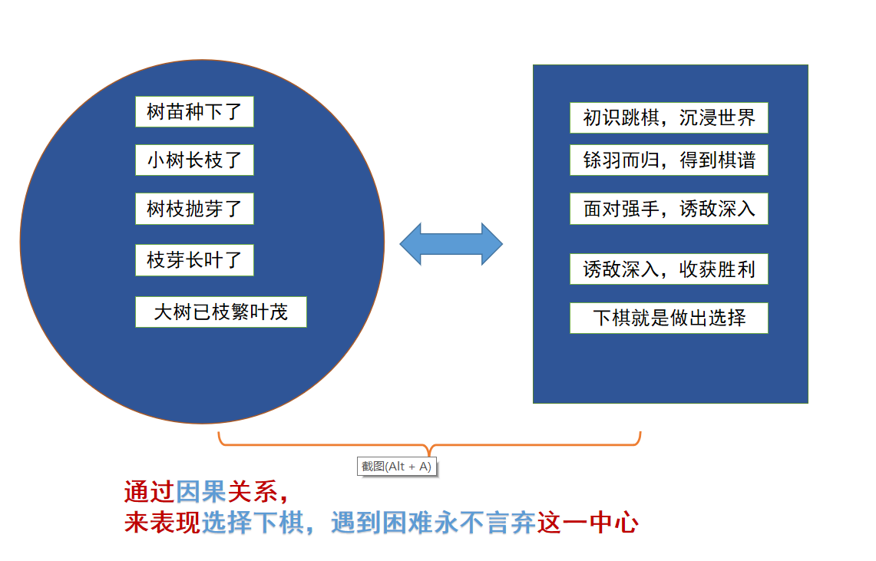
（学生原作文结构图）
其次孙同学在作文里对赛前准备以及起跑过程等非主要环节描写过多，而对于放弃冠军以维护公平的核心主题却缺少深入的刻画，内容的详略安排不当｡
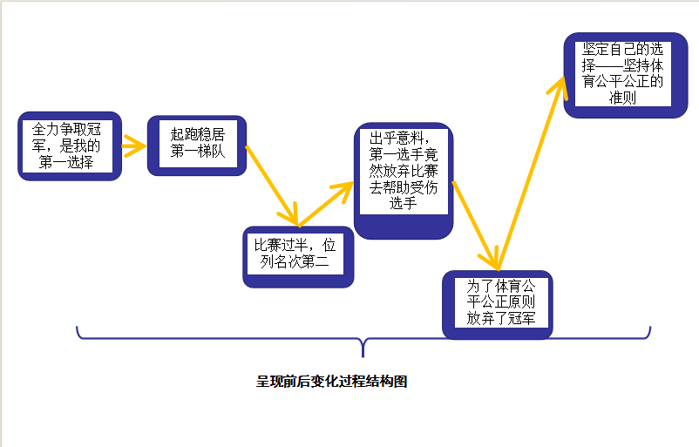
（学生原作文结构图）
（二）课中析图改文：结构化调整优化，突破修改难点
教师基于结构图识别问题，开展解析图、调整图、优化文本这三个步骤的教学活动｡ 先引导学生对结构图进行修改，接着根据调整后的结构图来完善文章，让修改过程更具系统性与流程化｡
- 结构图分析：协作交流精准评估｡ 挑选一个具备代表性的学生结构图，安排全体同学开展讨论与分析：这幅结构图的中心是什么？哪些材料与中心无关？逻辑关系是否清晰？详略安排是否合理？”基于团队沟通，帮助学生知晓并掌握结构诊断的基础方法｡ 在研究张天俊同学的初始结构图时，不少学生发觉，小树成长的四个阶段和学棋的四个阶段之间缺少清晰的关联，导致二者之间的联系不够紧密｡
课堂实录：作文结构诊断环节（3分钟）
（ppt展示张同学的原作文结构图）
师：刚才我们已经对学生所绘制的结构图开展分析，此刻我们进行一回集体诊断，研究一下各位自己画的结构图存在哪些欠缺之处｡ 请根据以下四个问题展开分析：其一该结构图的中心是什么？其次哪些材料与中心并非直接关联？第三点是否存在清晰的逻辑关联？请同学们花一分钟的时间来思考｡
（学生低头思考，用笔在草稿纸上标注问题，用时约1分钟）
生1：我觉得这个结构图的主要应当显示学棋过程怎样推动成长｡ 不过他运用小树成长的四个时期和学习棋艺的四个时期作对比，这二者好像没有直接的对应联系，显得有些衔接不畅｡
师：你拥有敏锐的洞察能力，可迅速发现问题的关键｡ 还有同学补充吗？
生2：我留意到树苗种下所对应的是刚开始学习跳棋，这一点还挺好，但后续的小树长枝、树枝抛芽以及枝芽长叶和学习跳棋的具体阶段之间的联系并未明确说明｡ 这两条线索是相互独立的，不太清楚它们之间的关联｡ 此外最初学习跳棋的选择仅源于个人喜好，看上去与文章着重强调的永不放弃这一中心关联并非十分紧密｡
师：很好！你马上察觉到两个状况：其一为双线脱离，其二是存在不相关的内容｡ 诊断结构一般包括四个环节：先明确中心和材料，第二部判断材料与中心是否匹配，第三步为梳理逻辑次序，最后调节详细和简略的安排｡ 张同学所绘制的结构图，其核心问题是中心与材料之间不匹配。 小树成长的四个阶段和学棋的一些阶段不能匹配永不放弃这一中心，并且材料之间缺乏明确的联系｡ 这导致两条叙述相互独立，让读者难以察觉小树成长和学棋经历之间的关联｡ 未来你们在绘制结构示意图时，也能够用这四个问题开展自我检查，如此便能迅速发觉结构方面的不足｡

- 结构图修改：调节布局完善逻辑｡ 根据结构图里的问题，引导学生开展针对性的改进工作：剔除和中心不相关的部分，理清楚事件之间的逻辑联系，并且对内容的详细程度予以调整｡
张同学在对结构图进行调整时，把孤立的小树成长线索去掉，将小树成长的转变融入学棋过程的中｡ 这既保留原有的材料，还顺利解决逻辑上的不连贯问题｡
如下图
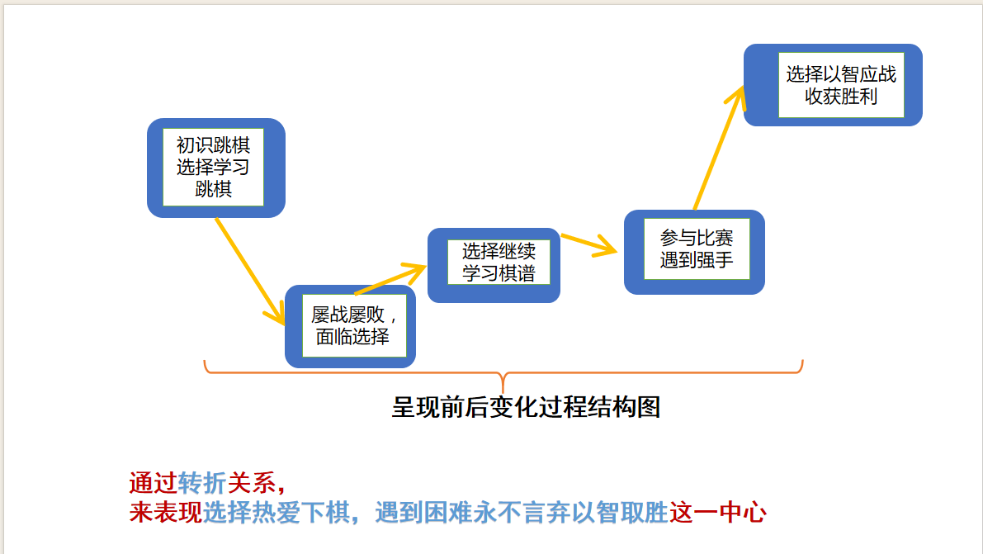
孙同学在对结构图进行调整的时候，删掉起跑稳居第一梯队这类多余的表述，明显扩充遭遇突发状况时的内心拉扯、完成抉择之后的反思与体悟等主要部分的内容，让全文的主次更加清晰，详略安排也更加合适｡
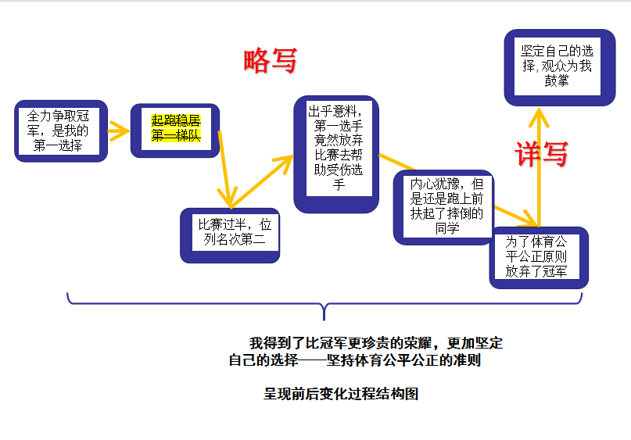

3. 运用最新的图表去补充并完善内容｡ 请根据新的结构图对文章予以修订：对于最能表现文章中心的材料进行详细描写，去除未能表现中心的材料，同时强化材料之间的衔接，让文章中心与材料完美符合｡ 经过修改的两篇《我的选择》作文，中心更清晰，材料有详有略，描写更细致生动，最终都入选校级优秀作文案例｡

（三）课后迁图巩固：体系化迁移应用，形成能力闭环
基于梯度安排课后作业，推动学生将结构图策略应用于多种体裁和各类主题的习作修改里，在持续迁移过程中搭建一套具备通用性的作文修订能力体系｡
任务概要：从近期完成的作文里挑选一篇作品，先绘制现有的结构框架来分析其存在的问题｡ 随后对结构框架进行调整，再根据新的结构对作文加以改进，目的是强化构图、分析、修改结构、作文调整的基本流程｡
提高任务：和同伴交换习作，为对方的文章绘制内容框架的示意图，提出优化建议，在合作点评的过程里提高对文章结构的分析与诊断能力｡
拓展任务：在写作之前运用结构图来做规划，避免出现结构不清晰或者材料衔接不连贯的情况，进一步把修改技巧转变为规划能力｡

四、实施效果：教学实践的多维成效
历经一学期的教学实践，作文结构图教学法于提高学生能力以及优化教师教学等方面成效明显，已然建立起一种能够推广与复制的作文修改教学样式｡
（一）学生写作与修改能力显著提升
1. 个体对结构的自我认知显示明显提高｡ 在选取的样本班级里，有92%的学生能够自主运用结构图梳理作文框架，并且85%的学生能够准确识别自己作文里的结构问题｡ 经过一段时期的实验之后，学生作文在中心明确度和逻辑一致性这两方面的平均得分明显提高｡
2. 变化的速率明显加快｡ 当下学生完成作文修改所花费的时间从最开始的一节课时间缩减到半节课时间，并且针对性大幅提高｡ 相同类型结构性问题的出现频次有所下降，确实实现修改一篇，掌握一类的教学目的｡
3. 确实地激发创作的活力｡ 学生对于修改作文的不安情绪明显减轻，有越来越多的学生逐渐认为作文修改并不困难，数篇经过修改的作文在市区级别的赛事中荣获奖励，学生的写作自信心得到明显提高｡

（二）教师教学能力同步优化
1.促进课堂形式的创新与发展｡ 建立一种全新的作文修改教学方式，包含视觉化支撑结构、分阶段能力发展、规范化反馈循环，让教师角色由修改经验的传递者变为修改技能的培育者，明显提高作文修改教学的连贯性和成效｡
2. 教学评价更为精准｡ 基于运用结构图，教师能够快速识别学生作文里的主要难题，攻克传统批改模式中一字一句地修改却无法获得重点的挑战，进一步提高批改效率且加强针对性｡
3. 所提供的教学资源不断增加且得以优化｡ 建立一个包含多样文体与主题的作文结构案例集，且总结出三种常见的结构状况：逻辑不连贯型、详略不恰当、材料与中心不匹配以及中心不清晰型｡ 这些诊断及修改办法为后续的教学活动提供丰富的资源保障｡

五、反思与展望：持续优化的实践方向
（一）现存问题
1. 结构图可发挥作用的场景仍然较为有限｡ 现有的结构图手段在叙事性文章里的运用成效明显，不过在说明文和议论文当中的应用还有待进一步研究｡ 特别是针对议论文内论点、论据以及论证逻辑的编排形式，仍然需要加以改进｡
2.部分学生显示出框架僵化状况｡ 少部分学生过度依靠既定的结构图模板，这使得他们在写作时忽视内容创意｡ 怎样在组织形式和个性表达方面实现和谐，是后续教育急需攻克的主要难题｡
3. 在不同文体的转换过程中，存在着系统性方面的欠缺｡ 当前教育方式着重于记叙文的修改工作，若要将结构图方法确实运用到说明文、议论文等各类写作与修订环节里，从而建立起一个完备的写作教学体系，还需要开展深入的研究｡
（二）改进方向
1. 提高结构图的风格适配能力｡ 根据不同创作风格的特性，设计别具一格的结构图模板：针对抒情类文章，着重情感演变脉络的梳理；而议论类文章则专注于观点、事实、分析逻辑链条的显示｡ 最终打造一个适用于各类文体的结构图工具体系｡
2.以更高水准兼顾整体规范统一与个体差异化发展之间的均衡｡ 在教学环节里，秉持结构是工具而不是限制的理念，增添像结构图创意改造与个性化结构设计这类教学活动，激励学生在掌握基础结构技能之后，开展灵活变动与创意展现，以此规避因结构固定所引发的问题｡
3.建立包括写作各阶段的体系化教学系统｡ 把结构图方法从修改阶段拓展到构思阶段，且往评价阶段延展，建立构思绘图、写作依图、修改调图、评价用图的完备结构化写作教学流程，全方位提高学生的写作核心能力｡

六、总结
作文修改教学的主要并非打造一篇毫无瑕疵的佳作，而是通过教师帮助学生提高自我评估、自我改进、自我成长的技能｡ 身为视觉化辅助手段，作文结构图为学生建立从模糊感知到精准修改的路径，让原本抽象的写作逻辑变得清楚、易解且能操作｡
本研究从初中作文的修改课堂切入，以结构图作支架稳固学生行文思路与逻辑根基，以学生主体参与为核心激发写作内在驱动力｡ 历经一学期基于证据的实践验证，结果显示这种以以工具帮助、以方法落实、以能力迁移为特点的教学模式，能够有效解决作文修改教学里的难题，让学生的文章不但条理清晰、层次清楚，更在情感抒发上真挚动人、思想展现上鲜活有力｡
放眼未来我们会持续探寻在教学里运用结构化写作方式的途径，让作文结构图不只是修改的手段，更是提高学生思维能力的主要渠道，借此促进初中语文写作教学实现更高水平的发展，同时提供多样的实践参考｡

